Отчет о работе с обращениями граждан,
поступившими в Администрацию города Глазова в 2020 году

В 2020 году в Администрацию города Глазова в рамках Федерального закона от 02.05.2006 N 59-ФЗ "О порядке рассмотрения обращений граждан Российской Федерации" (далее - ФЗ № 59-ФЗ) всего поступило 811 обращений граждан.
В 2020 году поступило 763 обращения гражданина в письменной форме (в т.ч в форме электронного документа 475 обращений), что на 146 письменных обращений больше, чем в 2019 году.
Из 811 поступивших обращений граждан 48 – обращения граждан в устной форме.
В адрес Администрации города Глазова, Главы города Глазова поступило 3599 сообщений из открытых источников - социальных сетей.
На «Прямую линию» с Главой города Глазова, «Горячую линию» по вопросам коронавируса обратились 3062 гражданина с обращениями, требующими проработки.
По сравнению с 2019 годом отмечен значительный рост количества обращений граждан, поступивших из открытых источников и по средствам телефонной связи (см. таблица 1, рис. 1).

Таблица 1
Обращения граждан
Виды обращений | 2019 год | 2020
Обращения граждан по ФЗ № 59-ФЗ:  - в письменной форме (в т.ч в форме электронного документа)  - в устной форме | 617  158 | 763  48
Сообщения из открытых источников (социальные сети) | 1800 | 3599

Обращения граждан, поступившие по средствам телефонной связи
Виды обращений | 2019 | 2020
«Горячая линия» по коронавирусу | - | 2999
«Прямая линия» с Главой города Глазова | 9 | 17 (63 обращения для детального рассмотрения)
Обращения граждан в ЕДДС г. Глазова, требующие организации взаимодействия служб | 2271 | 2389

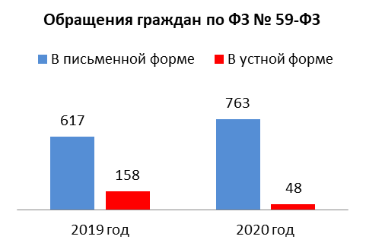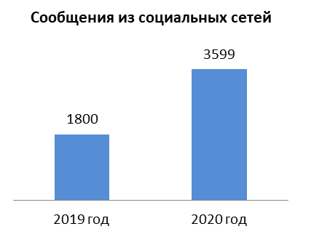
Рис. 1 Сравнительный анализ количества обращений и сообщений граждан, поступивших в Администрацию города Глазова в 2020 году (в сравнении с 2019 годом)

Анализ тематики обращений

Тематическая структура обращений граждан в целом остается стабильной, отмечены определенные изменения, обусловленные общими социальными и экономическими процессами. Отмечен рост обращений в сфере жилищно-коммунального хозяйства – на 4 %, более чем в 2 раза выросло количество вопросов, касающихся обороны, безопасности и законности (с 6 % до 14%), и выросло количество вопросов в разделе государство, общество и политика (с 10% до 13). В социальной сфере и в сфере экономики замечено снижение количества обращений.

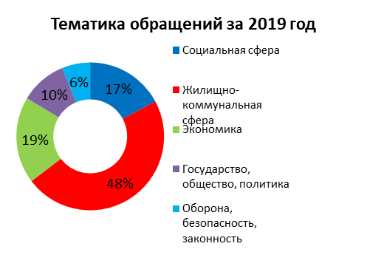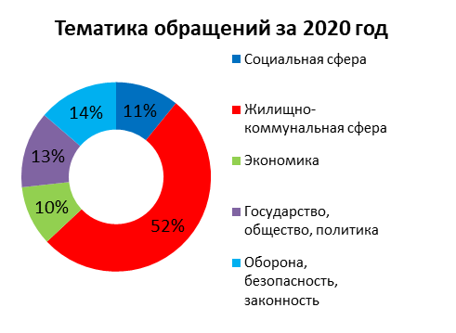

В 2020 году в Администрацию города Глазова поступило 88 (11%) обращений в социальной сфере, 423 (52%) обращения в жилищно-коммунальной сфере, 83 (10%) обращения в сфере экономики, 106 (13%) обращений в сфере государства, общества, политики, 111 (14%) в сфере обороны, безопасности и законности.
В связи со сложной эпидемиологической обстановкой в стране и мире выросло количество обращений граждан, затрагивающих вопросы безопасности, законности.
Однако, лидером по количеству обращений остается сфера жилищно-коммунального хозяйства. Больше всего в 2020 году горожан интересовала работа управляющих организаций (содержание и ремонт общего имущества, благоустройство придомовой территории), плата за коммунальные услуги, жилищные вопросы, содержание и ремонт автомобильных дорог и тротуаров (рис. 2).

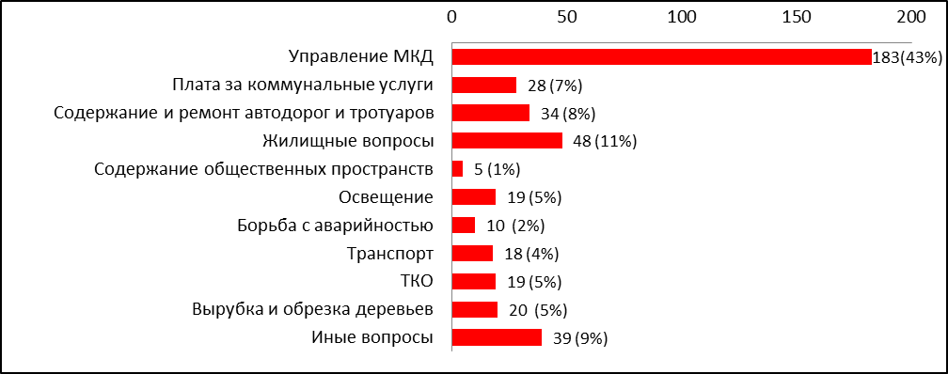
Рис. 2 Сравнительный анализ количества обращений граждан, поступивших в Администрацию города Глазова в 2020 году в жилищно-коммунальной сфере.

В социальных сетях в 2020 году по-прежнему лидировали вопросы благоустройства, жилищно-коммунальной сферы и здравоохранения (снизилось количество вопросов, касающиеся деятельности больницы, в большинстве случаев граждан интересовали вопросы, касающиеся новой коронавирусной инфекции). Отмечено незначительное снижение количества вопросов, касающихся жилья, количество сообщений в социальной сфере снизилось с 9% до 2%.

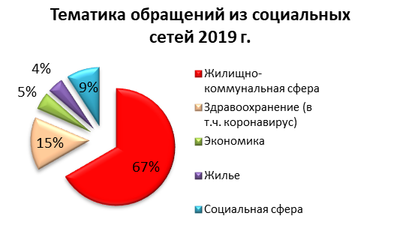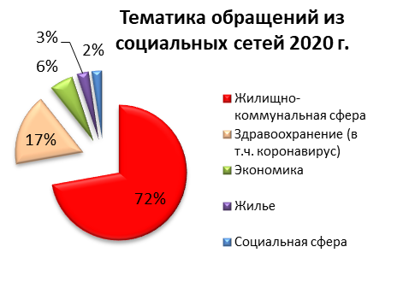
В 2020 году продолжена работа по выстраиванию сервиса по работе с обращениями граждан в Глазовской межрайонной больнице. Созданная в 2019 году группа межрайонной больницы в социальной сети «ВКонтакте» стала важным информационным каналом для горожан. Сейчас в группе состоит 3,3 тысячи человек (что более чем в 2 раза превышает показатели прошлого года).
Непростая ситуация, сложившаяся с началом пандемии, дала толчок для развития новых схем взаимодействия учреждений здравоохранения и горожан. На сегодняшний день успешно работают такие механизмы как многоканальный телефон, отдельная электронная почта для работы с обращениями, личный прием граждан Главным врачом, работа с обращениями в мессенджере WhatsApp. На больницу распространилась система электронного документа СЭД «Директум», в которой Администрация города также регистрирует адресованные к ней обращения граждан. Сформировано единое информационное поле, проводятся ежемесячные совещания при Главе города.
В 2020 году в Глазовскую межрайонную больницу через различные каналы связи поступило 1619 обращений граждан. (за 6 месяцев 2019 года – 237). Из общего количества всех обращений граждан 486 – жалобы.

Тематика обращения (жалобы) | Количество
Качество оказания медицинской помощи (в т.ч. задержка результатов мазков по ковид) | 178
Лекарственное обеспечение | 45
Запись на прием к врачу и отсутствие узких специалистов (в т.ч. приостановка приема во время карантина) | 211
Прочие | 52
ИТОГО | 486

С 2020 года ведется детальный анализ обращений граждан, благодаря чему удалось решить ряд острых проблем. Например, сейчас практически полностью исчезли жалобы горожан на очереди и невозможность дозвониться до регистратуры. Уже в середине января 2020 года удалось наладить обратную связь с теми, кто получал ответы на свои обращения в социальных сетях больницы. Горожане могут выставлять оценку за ответ на обращение, перейдя по ссылке и затратив пару минут. На данный момент средняя оценка за ответы на обращения составляет 9,4 из 10. Совместно с больницей идет работа над повышением качества и скорости ответов. В настоящее время ответы даются в течение суток.
Помимо обращений, поступающих в больницу и Администрацию города, анализируются также все обращения, поступающие в Территориальный фонд обязательного медицинского страхования – это от 150 до 200 жалоб ежемесячно. Кроме того, ведется ежемесячный анализ по итогам анкетирования пациентов взрослых и детских поликлиник. На 2021 год поставлена задача по развитию и продвижению сервиса «единого окна» для пациентов.
Зимой 2020 года в МУП «ЖКУ» внедрена «Горячая линия» по расчистке дворов и дорог от снега. Было принято около 200 обращений граждан.
Обращения граждан, поступившие по средствам телефонной связи

С 16 апреля 2020 года по 15 июня 2020 года в Администрации города работала «Горячая линия» по вопросам коронавируса. Звонки принимались круглосуточно. Был организован сменный график, работники Администрации города Глазова и подведомственных учреждений старались помочь каждому звонившему гражданину. Людей волновали вопросы проезда в город, получения помощи от волонтеров, вопросы перемещения по городу для помощи пожилым родственникам, вопросы получения социальной помощи в период временного закрытия предприятий и многое другое. За два месяца было принято и обработано 2999 звонков граждан. Пик обращений пришелся на апрель 2020 года – за две недели месяца операторы «Горячей линии» ответили на 1463 звонка (рис. 3).

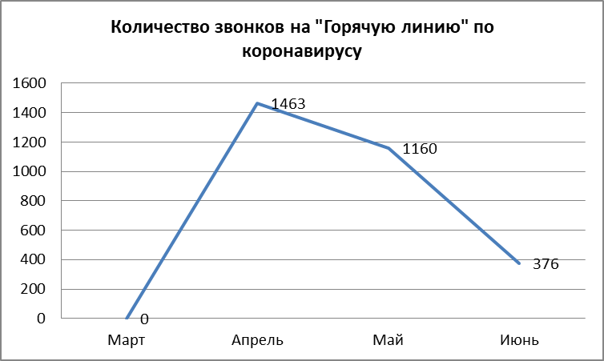
Рис. 3 Сообщения граждан на «Горячую линию» по вопросам коронавируса.

В 2020 году было проведено 17 «Прямых линий» с Главой города Глазова, по итогам которых в дальнейшую разработку было принято 63 сообщения, требующих детального рассмотрения и дачи мотивированного ответа.

Работа с устными обращениями граждан

Новая коронавирусная инфекция внесла коррективы в график личного приема жителей Главой города Глазова и его Заместителей. В марте 2020 года был временно приостановлен личный прием граждан из-за введения режима повышенной готовности. Однако, граждане могли записаться в лист ожидания, чтобы после снятия ограничений озвучить Главе города и его Заместителям наболевшие вопросы. С июля 2020 года личные приемы возобновлены, граждане принимаются согласно очередности.
В течение 2020 года Главой города было проведено 6 приемов граждан, во время которых принято 16 горожан, заместителями Главы города проведено 17 приемов граждан и принято 32 гражданина.

В ходе личного приёма ответ на обращение с согласия гражданина может быть дан устно, если изложенные в устном обращении факты и обстоятельства являются очевидными и не требуют дополнительной проверки.

На личном приеме гражданин имеет право подать письменное обращение по существу поставленных им вопросов и получить на него ответ в сроки, установленные федеральным законом.

Контроль исполнения поручений по обращениям граждан

В Администрации города Глазова вопросами рассмотрения обращений граждан уделяется приоритетное внимание.
Должностные лица Администрации в пределах своей компетенции контролируют порядок рассмотрения обращений, анализируют их содержание. Принимают меры по выявлению и устранению причин нарушения прав, свобод и законных интересов граждан.
Анализ обращений граждан показывает, что такой ресурс как социальные сети стал восприниматься как реальный инструмент решения проблем. Количество обращений в социальных сетях Администрации города Глазова, Главы города Глазова с января этого года выросло вдвое. Однако следует обратить внимание, что сокращение либо стабильное количество обращений у Заместителей Главы города Глазова и в подведомственных учреждениях может сигнализировать о недостаточном доверии, клиентоориентированности и сервисности этих каналов.
Считаем необходимым повысить клиентоориентированность, акцентировать внимание на доступности и полноте предоставляемой информации, провести работу по анализу эффективности исполнения обращений и оценке удовлетворённости граждан.
За отчетный период в Администрацию города Глазова жалоб и обращений граждан о фактах совершения коррупционных правонарушений не поступало.
Всего в 2020 году Администрацией города Глазова обработано 7472 обращений, поступившие по различным каналам связи (с ЕДДС - 9861).

